CONSILIUL SUPREM PENTRU ŞTIINŢĂ ŞI DEZVOLTARE TEHNOLOGICĂ AL ACADEMIEI  DE ŞTIINŢE A MOLDOVEI |  | 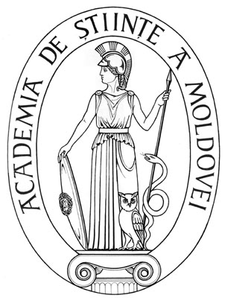 | SUPREME COUNCIL ON  SCIENCE AND TECHNOLOGICAL DEVELOPMENT OF THE ACADEMY OF SCIENCES OF MOLDOVA
 | HOTĂRÂRE
„ 19 ” februarie 2016 |  |  |  | Nr. 72
 | mun. Chişinău

Cu privire la conferirea Medaliei
„Dimitrie Cantemir” a AȘM
dlui Iurie Guzgan, dr. în medicină

Consiliul Suprem pentru Ştiinţă şi Dezvoltare Tehnologică al Academiei de Științe a Moldovei HOTĂRĂŞTE:

Se conferă Medalia „Dimitrie Cantemir” a Academiei de Științe a Moldovei domnului Iurie Guzgan, doctor în medicină, secretar științific la Spitalul Clinic Republican, pentru merite deosebite, rezultate remarcabile în știință și cu prilejul aniversării a 60-a din ziua nașterii.

Preşedinte,
academician Gheorghe DUCA

Secretar ştiinţific general,
doctor habilitat Aurelia HANGANU

